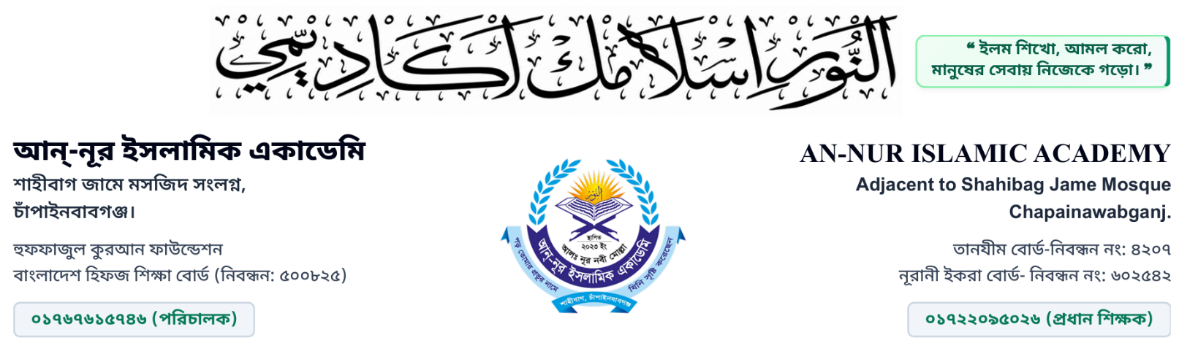

পরিচালক  আন্-নূর ইসলামিক একাডেমি | সভাপতি  আন্-নূর ইসলামিক একাডেমি | প্রধান শিক্ষক, নূরানী বিভাগ  আন্-নূর ইসলামিক একাডেমি | প্রধান শিক্ষক, বালক শাখা  আন্-নূর ইসলামিক একাডেমি | প্রধান শিক্ষিকা, বালিকা শাখা  আন্-নূর ইসলামিক একাডেমি | শ্রেণী শিক্ষক  আন্-নূর ইসলামিক একাডেমি

